Конспект уроку з математики.
«Віднімання двоцифрових чисел без переходу через десяток. Задачі на дві дії, у яких результати першої дії треба порівняти з одним із даних задач».

2 клас

Тема уроку. Віднімання двоцифрових чисел без переходу через десяток. Задачі на дві дії, у
яких результат першої дії треба порівняти з одним із даних задачі.

Мета. Закріпити знання загального випадку віднімання двоцифрових чисел без
переходу через десяток, формувати уміння розв’язувати задачі на дві дії,
в яких потрібно порівняти результат першої дії з одним із даних задачі.
Розвивати вміння замінювати двоцифрові числа сумою розрядних доданків.
Виховувати пізнавальний інтерес.

Х І Д У Р О К У
- Організація класу.
Учитель
Всі сідайте тихо, діти,
Домовляйтесь не шуміти,
Руки гарно піднімати,
А знання мерщій хапати.
ДЕВІЗ УРОКУ:
Міркуємо – швидко!
Відповідаємо – точно!
Лічимо – правильно!
Пишемо – гарно!
Посмішка і хороший настрій будуть вам сьогодні дуже потрібні. Бо йтимемо ми стежинками на пошуки математичної скарбнички. Якісь із них будуть вам знайомі, а інші ще зовсім не звідані. Дорогою ми повинні відшукати шість ключів від чарівної скриньки у якій захований дуже дорогий скарб .Стежинки знаходяться за цією брамою.
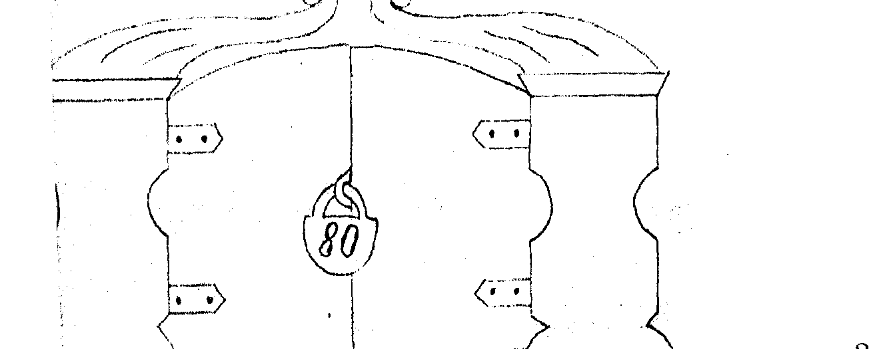

- А які знання і вміння допоможуть вам здобути ключики?
- Повторення вивченого матеріалу.
А щоб браму цю відчинити, потрібно розв’язати таку задачу:
Ішов зайчик Куций хвіст
І з городу моркву ніс:
30 – у торбинці, 50 – в корзинці.
Скільки буде разом? ( 80 )
Порівняйте свою відповідь із числом, яке знаходиться на замку. Потрібно гарно і каліграфічно записати це число.
- Каліграфічна хвилинка: 80 – характеристика числа.
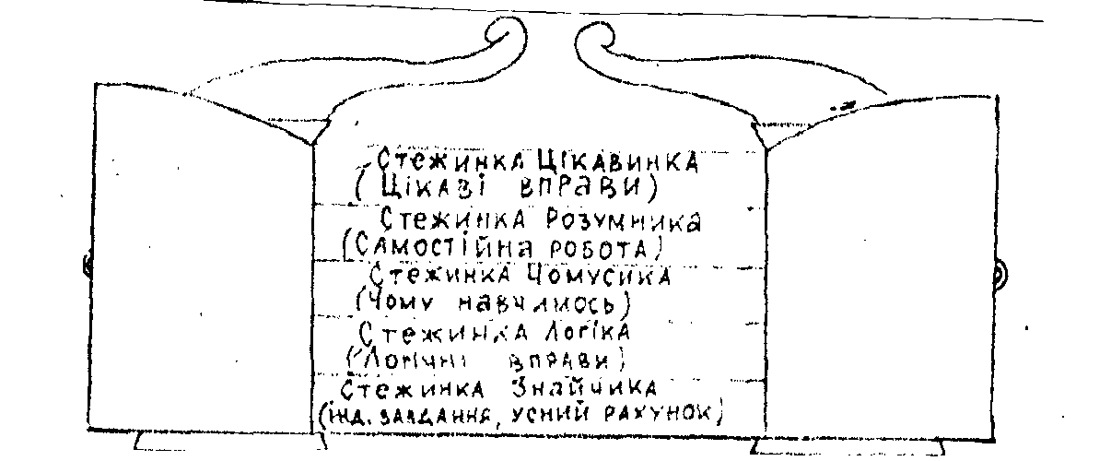
Отже, браму відчиняємо:

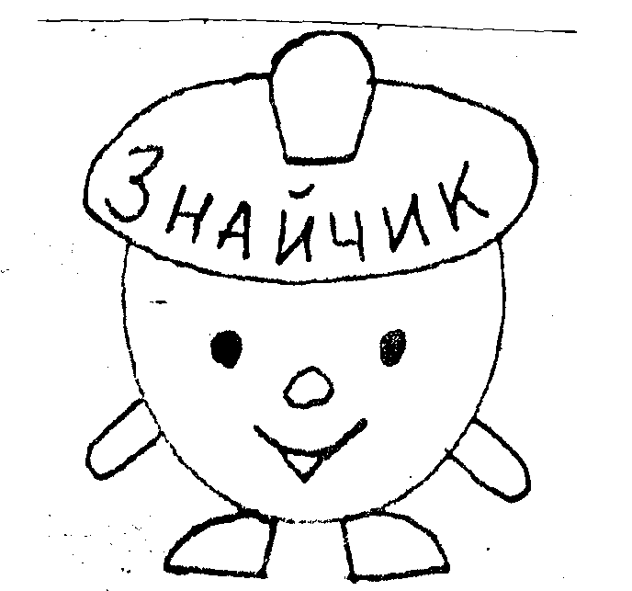
- Першою стежиною нас поведе веселий чоловічок Знайчик. Тут ви повинні показати свої знання і відшукати перший ключик.
( Вивішуємо на дошці Знайчика )

- Диференційовані завдання.
  - Робота на індивідуальних карточках. ( Працює 1-й ряд )
1 – варіант 2- варіант

40+40+8= 34+23= 30+30+28= 22+35=
6+( 70-30 )= 18+12= 6+ ( 50- 10) = 16+14=
( 12- 8)+60= 39-14= ( 14-10)+60= 68- 43=

- - Усі решта працюємо з нумераційною таблицею.
Допоможемо Знайчику полагодити доріжку. Подумайте, яких числа не
вистачає в кожному ряді, починаючи з першого рядка. Запишіть у зошит.
 | 12 | 13 | 14 | 15 | 16 | 17 | 18 | 19 | 20
21 | 22 | 23 |  | 25 | 26 | 27 | 28 | 29 | 30
31 | 32 | 33 | 34 | 35 | 36 |  | 38 | 39 | 40
41 | 42 | 43 | 44 |  | 46 | 47 | 48 | 49 | 50
51 | 52 | 53 | 54 | 55 | 56 | 57 |  | 59 | 60
61 | 62 |  | 64 | 65 | 66 | 67 | 68 | 69 | 70
71 | 72 | 73 | 74 | 75 |  | 77 | 78 | 79 | 80
81 |  | 83 | 84 | 85 | 86 | 87 | 88 | 89 | 90
91 | 92 | 93 | 94 | 95 | 96 | 97 | 98 |  | 100

Діти виконують завдання.
- Порівняйте виписані числа з контрольною карткою.
- Якщо у вас всі числа співпадають, то ви знайшли перший ключик.

11 | 24 | 37 | 45 | 58 | 63 | 76 | 82 | 99

Прочитайте записані числа.
- Назвіть кількість десятків і одиниць у першому числі.
- Назвіть парні і непарні числа. (24, 58, 76, 82 ) ( 11, 37, 45, 63, 99 )
- Знайдіть суму 1 і 3 чисел. ( 48 )
- Знайдіть різницю 4 і 2 чисел. ( 21 )
- Прочитайте числа 4-го десятка.
- Ми ключик уже відшукали. А чи готові учні, які працювали на карточках.
- Звірте свої відповіді з контрольною карткою і поставте собі оцінку.

88 | 57
46 | 20
64 | 25

Перший ключик знайдено. Вчитель виставляє на дошку перший ключик.

- Другою стежиною поведе нас Логік .Він підготував для вас числа:

24 | 45 | 70 | 62 | 9 | 45 | 92

- Яке число зайве?
- Який зв’язок між цими числами та кольоровими зірочками.

31

23

42

- Третій круг заповніть самостійно.
- Ви впорались з цим завданням. Логік вам дарує другий ключик.
- Ці знання вам будуть потрібні на наступній стежинці.
- А ось і другий ключик.

- Наступна стежинка Чомусика. Ось він нас і зустрічає.
- Заповніть таблицю і поясніть способи додавання і віднімання.

34 + 53 = 79 - 62 =

----
_________________________ ____________________________

5.Робота з підручником. ( с. 73, № 397. )

1 – варіант 2- варіант

99 87 100 33
30 29 54 20
- Порівняйте числові результати 1- го стовпчика і 2 – го стовпчика.

99 * 30 100 * 54
87 * 29 33 *20
- Чомусик дарує нам наступний ключик.

6.– А ось і стежина Веселунчика. Тут, як ви вже здогадались, потрібно відпочивати.
Діти виконують пісню « На зарядку»
За хороше виконання пісні Веселунчик дарує вам ключик.

7. Зараз ми з вами зупинились на дуже важливій стежині. І поведе нас по ній Розумник.
- Його цікавить, які види задач ви вже вивчили.
На дошці схеми вивчених видів задач.

1.-

2 - ? , на більше, або менше, ніж

- Було -
- –
Продали - і
2. -
Залишилося - ?
3. - ?

Було -
- –
На ? більше, або менше Продали -
2. - На ? більше,
Залишилося - ? або менше.

- Які ще не розглядали?
- А чи хотіли б ви з ними познайомитися?

8. Робота над задачею на с. 73, № 394 ( усно )
  - Аналіз задачі:
- Про що розповідається у задачі?
- Що означає число 96? 31?
- Чи всі сторінки дівчинка прочитала?
- Як дізнатись, скільки сторінок їй залишилось прочитати?
- Скільки дівчинка прочитала? А скільки їй залишилось? А як можна порівняти?
Весь аналіз задачі проводиться на основі готового розв’язку задачі.

- 96 -31 = 65
- 65 -31 =

- Що ми з вами порівнювали?
  - Колективне розв’язання задачі № 395

- Про що будемо складати задачу?
- Що відомо в задачі ?
- Яка із схем підходить до задачі ?
- Як дізнатися скільки кульок залишилося ?
- А що потрібно зробити, щоб порівняти ?
Один учень виконує на дошці,а інші у зошиті. Хто швидше виконає задачу, символізує
червоними кружечками.

    - 67-44=23(к.)
    - 44-23=21(к.)
За хорошу працю Розумник дарує вам ключик.

- І нам залишилася остання стежина. Поведе нас по ній Геометрик. Але на цій стежині обов’язково треба використати транспорт. А от який саме ?
- Коли правильно складете геометричні фігури, які є у вас в конвертах, то дізнаєтесь яким видом транспорту будемо подорожувати по цій стежині.
9. Робота в парах.
Діти з геометричних фігур складають машину.

- З яких геометричних фігур складається ця машина?
- Яка фігура складає кузов машини ?
- Яка фігура називається прямокутником ?
- Виміряйте довжину і ширину прямокутника. Що можемо знайти за цими даними ?
- Як знайти периметр ?
- Обчисліть і запишіть периметр.
Р = 10+10+5+5= 30 ( см )

Геометрик дарує вам останній 6 ключик.

- А ось і чарівна скринька, але вона чомусь не відкривається. Ключі наші мають шрифт. Коли вірно підберете код до кожного ключика, то скринька відкриється і ви дізнаєтесь про найцініший скарб.

Н З Н А Н Я

- То який скарб зберігається у скрині ?

З Н А Н Н Я

- Підсумок уроку
- Чого навчилися на уроці?
- Що було для вас цікавим? Викликало труднощі?

